MINISTERSTVO VNÚTRA SLOVENSKEJ REPUBLIKY
CENTRUM PODPORY NITRA
Piesková č. 32, 949 01 Nitra

č.p.: CPNR- OPU-2024/001042-001 Nitra dňa 30.1.2024

Základná požiadavka investičnej akcie

1. | Názov a miesto stavby:

Topoľčianky, Centrálny logistický sklad (CLS), Kasárne, rekonštrukcia objektu

Okres : | Zlaté Moravce
List vlastníctva : | LV č. 765, parcelné číslo 3045/17, 3045/18, 3045/19, 3045/20, 3045/23
Katastrálne územie: | Topoľčianky
Vlastník : | Slovenská republika, Ministerstvo vnútra SR
Užívateľ : | Centrum bezpečnostnotechnických činností MV SR Topoľčianky

2. | Druh stavby a jej podrobný opis:

Predmetom základnej požiadavky je rekonštrukcia tepelného hospodárstva v areáli „Kasární“ v Topoľčiankach, spočívajúca v komplexnej výmene technológie kotolne a tiež výmene areálových rozvodov tepla k vykurovaným objektom. Súčasne s rekonštrukciou kotolne, ktorá je umiestnená v objekte ubytovne, bude rekonštruovaný celý objekt ubytovne (001), kde popri zateplení a výmene obvodových konštrukcií, budú rekonštruované i vnútorné priestory a rozvody elektroinštalácie.

Opis súčasného stavu:

V objekte „Ubytovne“ je umiestnená plynová kotolňa, ktorá okrem tohto objektu vykuruje (temperuje) i skladový objekt. Rozvod tepla k objektu skladov je riešený podzemným izolovaným potrubím (cca 50 m) a bude v celom rozsahu vymenený. Kotolňa je osadená troma kusmi plynových kotlov s výkonom 3*175 kW, pričom tieto pôvodne uhoľné kotle osadené dodatočne plynovými horákmi sú vysoko nehospodárne a ich prevádzka je tak veľmi neekonomická. Zastarané sú aj všetky rozvody UK v objekte a technologická časť kotolne a rozvodne. Objekt ubytovne bol budovaný v 70-tych rokoch minulého storočia a od jeho výstavby neprešiel žiadnym modernizačným zásahom. Objekt je energeticky veľmi neefektívny a vnútorné priestory vrátane rozvodov energií sú morálne opotrebované.

Navrhované riešenie:

Areálové rozvody tepla – pôvodné podzemné teplovodné rozvody budú demontované. Odpad z likvidácie bude po roztriedení zhodnotený, recyklovaný resp. v nevyhnutnom rozsahu uložený na skládke odpadu.
Navrhnú sa nové rozvody vykurovacej vody k objektu skladu, kde projektant prehodnotí efektivitu týchto rozvodov a navrhne prípadnú úpravu teploty vykurovacieho média s osadením výmenníka tepla v mieste spotreby. Nové rozvody budú realizované predizolovaným oceľovým potrubím a v celej dĺžke uložené v zemi vo výkopoch – tieto budú vedené v pôvodných trasách podzemných rozvodov. Po uložení nových rozvodov bude realizovaný zásyp, úprava terénu a úprava dotknutých komunikácií a spevnených plôch do pôvodného stavu.

Objekt ubytovne – technologické zariadenie kotolne v prízemí objektu – plynové kotly, rozvody v rozvodni, technológia dopĺňania systému a prvky MaR budú demontované vrátane príslušenstva a nosných konštrukcií a zlikvidované predpísaným spôsobom. Projektant posúdi využiteľnosť existujúcich zariadení na odvod spalín pre novo riešenú technológiu kotolne, prípadne navrhne tiež demontáž týchto prvkov.
Riešiteľ úlohy následne navrhne nový zdroj tepla výkonovo zodpovedajúci demontovaným zariadeniam (respektíve prispôsobí parametre novým potrebám po zateplení objektu). Pre štandardné zabezpečenie vykurovania objektu predpokladáme využite nových kotlov na zemný plyn s celkovým výkonom cca 500 kW (projektant môže samozrejme navrhnúť a s objednávateľom dohodnúť aj inú vhodnú technológiu výroby tepla). V súvislosti s vybudovaním nového zdroja tepla budú vybudované nové prepojovacie a rozdeľovacie vedenia pre objekt a vetvu areálového rozvodu s potrebnými armatúrami a čerpadlami a systém bude vyregulovaný novým systémom MaR. V objekte ubytovne bude kompletne zrekonštruovaný systém ústredného vykurovania s novými vykurovacími telesami a termoregulačnými ovládacími prvkami.

Pre objekt „ubytovne“ budú navrhnuté aj stavebné úpravy a to zateplenie fasády a strešného plášťa, výmena fasádnych výplní otvorov, nová krytina strechy a nová bleskozvodná sústava. Z úprav interiéru to bude hlavne komplexná rekonštrukcia elektroinštalácie s osadením úsporných LED svietidiel, rekonštrukcia sociálnych priestorov a výdajne stravy s výmenou sanity, rekonštrukcia povrchov podláh a tiež stien po montáži novej elektroinštalácie.

3. | Počet, plocha a účel požadovaných miestností, počet objektov, plocha celého areálu:

Uvažovanými stavebnými úpravami sa rieši rekonštrukcia objektu „ubytovne“ spočívajúca v jeho zateplení a vnútorných úpravách. Zároveň sa realizuje rekonštrukcia areálovej kotolne a jej technologického vybavenia a tiež výmena teplovodných rozvodov ÚK jestvujúceho dvojrúrového izolovaného rozvodu k objektu skladov v dĺžke 50 m.
Rekonštrukčnými prácami neprichádza k zmene účelu ani kapacít tohto ubytovacieho objektu.

4. | Počet a skladba všetkých osôb na navrhovanej stavbe:

Jedná sa o hospodárske a technologické stavby bez stálej prítomnosti zamestnancov.

5. | Špeciálne požiadavky:

Navrhované stavebné práce si nevyžadujú riešenie špeciálnych požiadaviek. S ohľadom na rozsah rekonštrukčných prác však bude tieto nevyhnutné realizovať v období mimo vykurovaciu sezónu.

6. | Požiadavky na stavbu:

Realizácia stavby bude uskutočnená za prevádzky areálu. Pri návrhu realizácie organizácie výstavby je nevyhnutné zohľadniť túto skutočnosť. Odpadové látky počas výstavby budú zhromaždené, označené a uskladnené podľa druhov tak, aby nedochádzalo k ich zmiešaniu a znehodnoteniu. Prípadné nebezpečné odpady budú skladované oddelene podľa charakteristiky odpadu.

7. | Orientačné náklady:

Pri vyčísľovaní orientačných nákladov sa vychádzalo z realizovaných projektov. Na prepočet orientačných nákladov boli použité priemerné rozpočtové ceny na jednotku v cenovej úrovni roku 2023.

Náklady na realizáciu stavebných úprav:

Demontáž teplovodných rozvodov a zemné práce (bez DPH)................ 20 000,00 €
Dodávka a montáž predizolovaného potrubia a tvaroviek ..................... 30 000,00 €
Rekonštrukcia plynovej kotolne ............................. 310 000,00 €
Zateplenie objektu a rekonštrukcia vnútorných priestorov...................... 690 000,00 €

Stavebné práce spolu ............................................................................... 1 050 000,00 €

Náklady stavby budú upresnené spracovanou projektovou dokumentáciou a následne procesom verejného obstarávania zhotoviteľa stavebných prác.

8. | Odôvodnenie potreby stavby:

Areál „Kasárne“ je vykurovaný z existujúcej plynovej kotolne umiestnenej v objekte ubytovne, pričom je z tejto kotolne vykurovaný aj samostatný objekt skladu ku ktorému je vykurovacie médium privádzané podzemným potrubím. Všetky objekty boli budované niekedy v sedemdesiatych rokoch minulého storočia, čomu dnes zodpovedá aj ich technický stav. Účinnosť tepelnej izolácie rúrových rozvodov rokmi poklesla a na dnešné pomery je nedostatočná, čo sa prejavuje nadmernými stratami tepla. Na základe uvedených skutočností je potrebné vymeniť uvedené teplovodné rozvody ÚK za nové, modernejšie. Nové rozvody ÚK budú mať hospodárnejšiu prevádzku a svojou konštrukciou budú predstavovať moderný spôsob využitia energie s vyššou účinnosťou a lepšou reguláciou výkonu.
Morálne a fyzicky je opotrebovaná aj celá technológia kotolne, kde rozvodné potrubie vykazuje obdobné nedostatky ako areálové rozvody a pôvodné vykurovacie kotle, dnes osadené plynovými horákmi, dosahujú veľmi nízku účinnosť výroby tepla, čo sa prejavuje v zvýšených nákladoch na vykurovanie. Preto je potrebné realizovať kompletnú výmenu technológie kotolne – kotlov, vrátane rozvodní, odvodu spalín, dopĺňania a úpravy vody, regulačných prvkov a systému MaR.
Objekt ubytovne už ani po stavebnej stránke nenapĺňa aktuálne teplotechnické a hygienické požiadavky kladené na tento typ objektov a preto je potrebná tiež rekonštrukcia fasády a vnútorných priestorov tak, aby objekt dosahoval energeticky úsporný a hygienicky primeraný štandard. Energetické úspory sa dosiahnu jednak zateplením všetkých obvodových konštrukcií objektu a výmenou exteriérových výplní otvorov, ale tiež rekonštrukciou elektroinštalácie a osadením úsporných spotrebičov. Pre zlepšenie hygienického štandardu budú rekonštruované povrchy a zdravotechnické rozvody v sociálnych priestoroch a vymenená sanita, ale tiež rekonštruované povrchy v ubytovacích a spoločných priestoroch objektu.

9. | Územné konanie:
Vzhľadom na charakter realizácie predmetných stavebných prác sa nepožaduje v zmysle zákona č. 50/1976 Zb. o územnom plánovaní a stavebnom poriadku (stavebný zákon) v znení neskorších predpisov a zmene a doplnení niektorých zákonov územné konanie.

Prílohy:

- fotodokumentácia

Fotodokumentácia

Budova ubytovne a kotolne
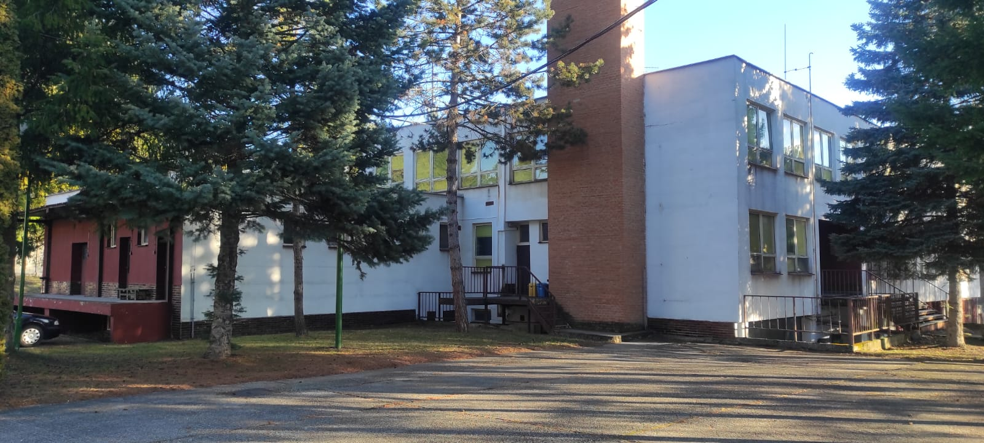

Kotolňa
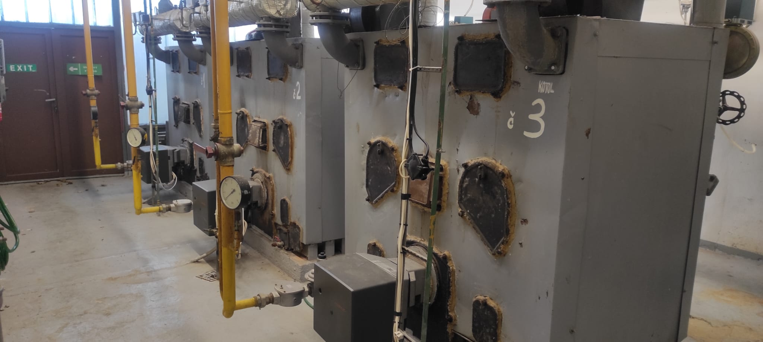

Rozvodňa
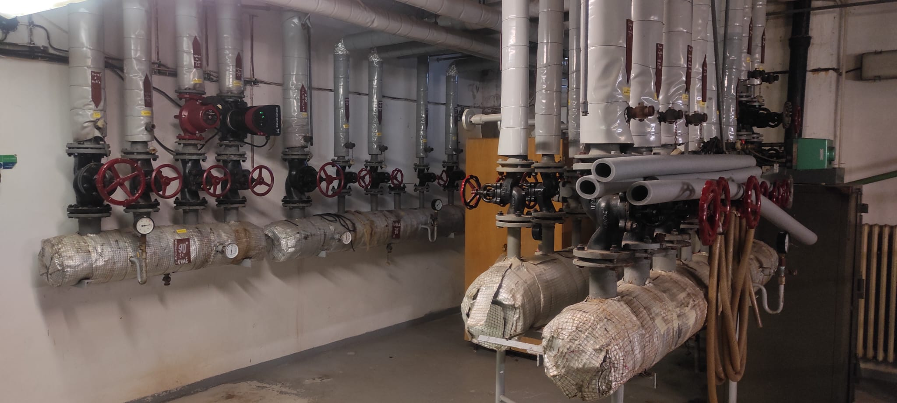

Rozvodňa

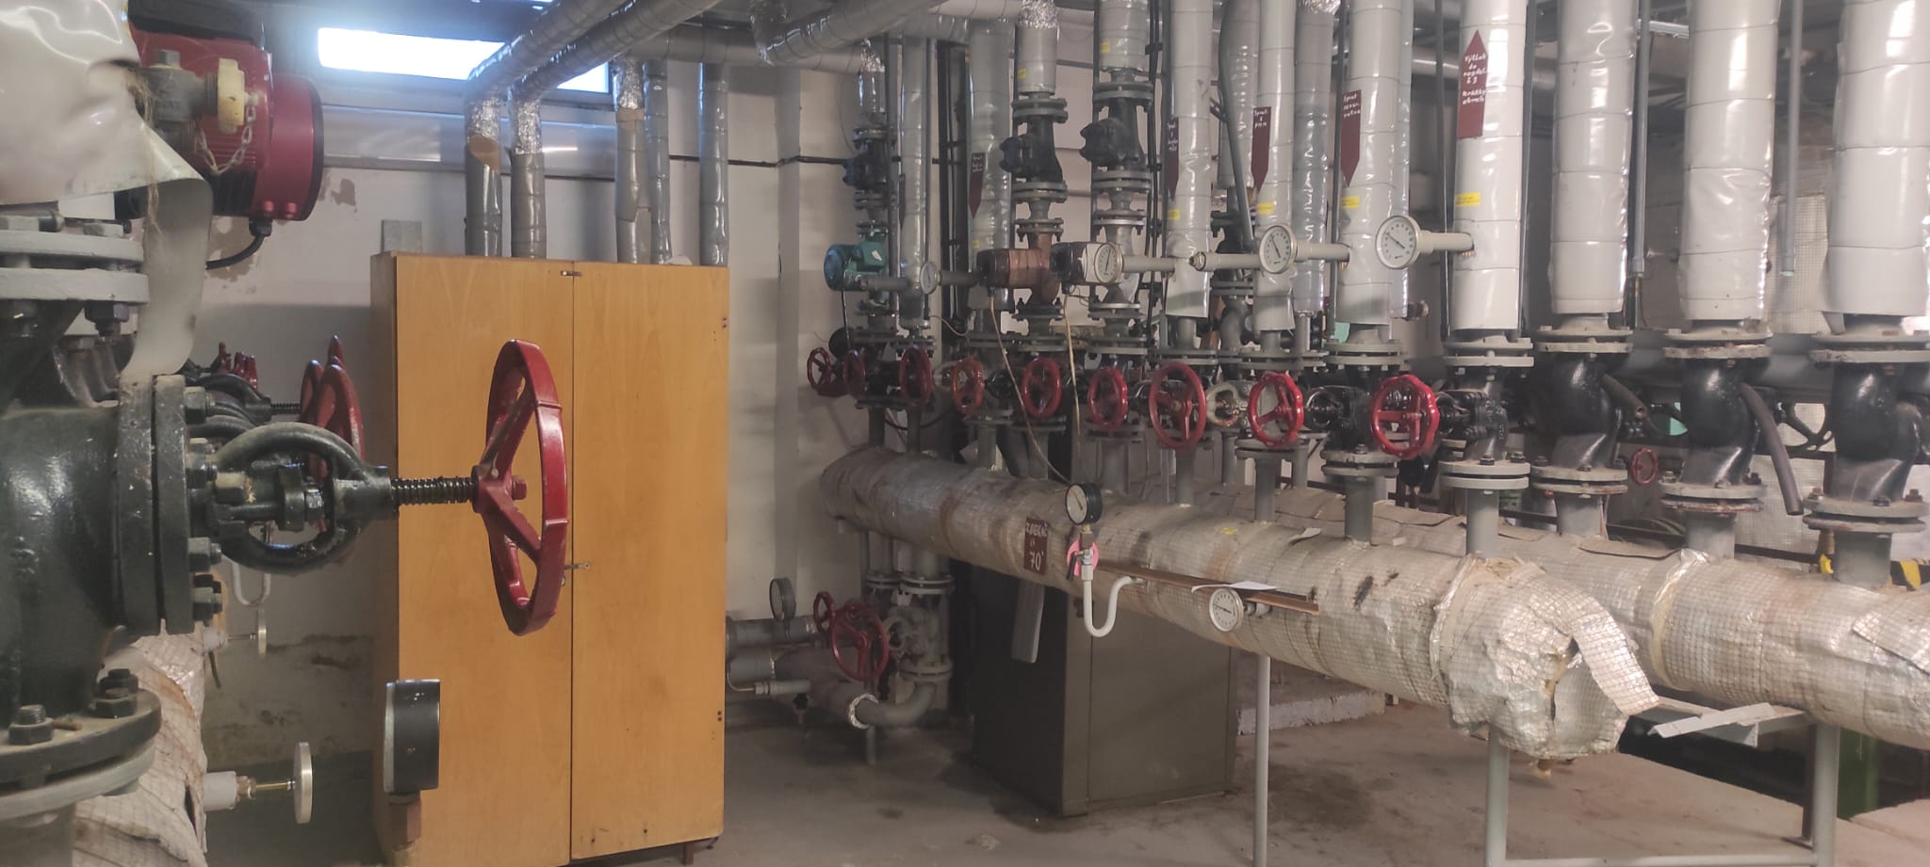

Areálové rozvody

